

Programa de entrenamiento en epidemiología de campo

**Aspectos éticos en la investigación de campo**

**Unidad 1**

Objetivos de aprendizaje

* Comprender los aspectos éticos del seguimiento a casos y contactos de COVID-19

En esta unidad lograremos comprender con la mayor claridad posible cuáles son los aspectos éticos del seguimiento a casos y contactos. Esto es muy importante porque gran parte de los dilemas y de las dificultades que se presentan en esta práctica de seguimiento, surgen por problemáticas relacionadas con la manera en que se debe hacer uso de la información y también su divulgación. Desde los primeros reportes de casos en diciembre de 2019, la denominada COVID-19, se ha convertido en la mayor amenaza para la salud global en los últimos 100 años.

En 1919, la pandemia por influenza H1N1 se enfrentó mediante una serie de acciones no farmacológicas para reducir su transmisión, principalmente mediante la disminución del número de contactos en la población general. Ya en ese periodo se aplicaron medidas como el cierre de escuelas, iglesias y otros espacios de reunión (1). A la luz de los conocimientos actuales es necesaria una reflexión profunda sobre las implicaciones éticas del seguimiento a los casos y a los contactos de riesgo, para evitar afectaciones directas e indirectas a las personas y a las comunidades, al tiempo que se preserva el interés colectivo y se respetan las normas existentes.

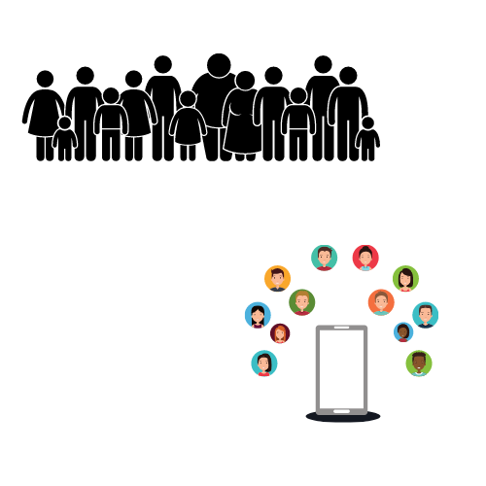

En segundo lugar, aprenderemos cómo se aplican principios fundamentales de la ética y de la bioética, como la confidencialidad, la autonomía, la justicia, la privacidad, y un principio general que nos cobija a todos los trabajadores de la salud pública, que es el beneficio general; es decir el beneficio público dentro del marco del seguimiento a los casos y los contactos.

Tercero vamos a tratar de establecer claramente y de la mejor manera posible, cuál es esa relación de equilibrio, de balance entre el beneficio de la comunidad, la recolección y el uso de la información de carácter privado. Esto será lo más importante de esta unidad. Hablemos de la protección a la salud pública (2).

La salud pública la consideramos nosotros un asunto de primer interés para las sociedades contemporáneas. Desde hace décadas e incluso siglos, la salud pública hace parte del interés ciudadano, del interés de los Estados y del interés de las sociedades. En ese orden de ideas consideramos que el desarrollo de la identificación y el seguimiento de los casos en el marco de esta pandemia aporta a un propósito mayor qué es el de la protección de la salud de nuestras comunidades. Cuando hablamos de comunidad hablamos de todos los grupos sociales grandes o pequeños que a la larga conforman una sociedad. Las acciones que desarrollamos en la búsqueda de contactos y en la búsqueda también de casos, se enmarcan en el propósito mayor de disminuir el impacto que la infección por este virus SARS CoV-2 ha tenido, viene teniendo y puede potencialmente seguir generando en la población. Lo que hemos observado hasta el momento es que este virus nuevo ha tenido un impacto muy significativo en términos de morbilidad, de mortalidad y también de carga de la enfermedad en las poblaciones en las cuales ha aparecido, desde los primeros casos a finales del año 2019.

Con las acciones de seguimiento y búsqueda de casos y contactos lo que se intenta, se busca y se hace, es un esfuerzo por limitar el número de contactos nuevos y consecuentemente el número de casos nuevos, por lo tanto, esto es una mejor forma de controlar la transmisión de esta enfermedad potencialmente letal. Debemos hacer siempre seguimiento a casos y contactos. Esta es una acción muy frecuente en salud pública, no es algo que haya aparecido con COVID-19, sino que lo hemos desarrollado también durante mucho tiempo, en diversas enfermedades, especialmente en aquellas que consideramos contagiosas. Por ejemplo, hemos hecho seguimiento a casos y a contactos en enfermedades muy conocidas como la sífilis, la tuberculosis y el VIH, que, han sido consideradas enormes retos para la salud pública (3).

Hoy en día, este seguimiento se realiza en patologías más cercanas y que se presentan más frecuentemente como la parotiditis, conocida en nuestro medio como las paperas, también con la varicela de la cual tenemos un número muy significativo de casos cada año. Al ser estas enfermedades de transmisión “de persona a persona”, como usualmente las denominamos, pues es importante identificar cuáles son los casos y con qué personas han tenido contacto estos casos y quienes son las personas cercanas en sus entornos más frecuentes con los que desarrollan las actividades diarias. Por lo tanto, no es una novedad que estemos haciendo, en este caso de COVID-19, un seguimiento a casos y a contactos.

Hablemos de la privacidad y de otros términos cercanamente relacionados que debemos tener en cuenta al momento de hacer contacto con personas que han sido expuestas a la infección de la que estamos haciendo investigación. La privacidad es un derecho humano fundamental y tiene que ver con proteger a las personas precisamente de ser víctimas de una intrusión indebida o de una publicación no autorizada de sus asuntos personales. La privacidad debe protegerse siempre, debe ser motivo de cuidado por parte de nosotros como instituciones y como representantes de las entidades salud pública. Durante el seguimiento a los contactos es muy frecuente y, de hecho, es muy probable, que se pregunten datos privados como, por ejemplo: ¿con quién vive la persona con la que estamos hablando?, ¿con quién ha tenido contacto en los últimos días?, ¿qué lugares ha visitado más recientemente y cuánto tiempo ha estado en esos lugares?, así mismo sobre cualquier actividad fuera de su domicilio. Por supuesto, esto hace parte del seguimiento de los contactos y de los casos, y tiene un propósito mayor que es la protección de la comunidad en general. No obstante, quien hace estos seguimientos sólo puede y debe preguntar estos datos como parte de su trabajo, con el propósito de completar información que sea útil para la búsqueda de los contactos y de acuerdo con el propósito primordial que es la protección del bienestar de la comunidad.

**Continuamos con la confidencialidad**. Es también un derecho de las personas y tiene que ver con la necesidad de mantener en privado su información de carácter médico, y que esta información no sea revelada bajo ninguna circunstancia sin su consentimiento previo. La confidencialidad apunta a proteger información sensible que puede ser utilizada en contextos fuera de la atención médica y que puede afectar a las personas y hacerlas también víctimas de una posible discriminación, de rechazo o de conductas que vayan en contra de su integridad personal física o psicológica. La información confidencial hace parte de lo que nosotros obtenemos en el proceso de identificación y seguimiento de casos y contactos, por lo tanto, la información médica debe permanecer confidencial. Esto significa que las personas nos van a reportar sus condiciones de salud previas a presentar la infección o contraer el virus. Nos van a confirmar los resultados de sus pruebas diagnósticas también. Pero esta información no puede ser revelada ni puede ser publicada en ninguna circunstancia, a no ser que exista primero un propósito de bienestar colectivo mayor, y segundo; una aprobación expresa, clara y explícita de las personas otorgando el consentimiento para revelar este tipo de datos que son de su propiedad. A esto se refiere la confidencialidad (2).

**Continuamos con la justicia.** ¿A qué se refiere en este contexto la justicia? Significa tener un trato equilibrado e igualitario para todas las personas. Cuando nosotros hacemos identificación de casos e identificación de contactos y hacemos las entrevistas que nos permiten rastrear con qué personas se ha tenido una cercanía, para analizar las posibilidades de contener la infección, estos procedimientos deben ser justos; es decir, se deben tratar a todas las personas de manera igualitaria. Justicia en el contexto del seguimiento a los casos y los contactos tiene una relación directa con no hacer ningún tipo de rechazo ni ningún tipo de selección adversa de las personas a las que vamos a contactar o a hacerle seguimiento.

Los principales escenarios en los cuales se generan acciones injustas en el seguimiento son aquellos en los que los entrevistadores, es decir nosotros, anteponemos nuestros juicios por ejemplo hacia razas, creencias, posiciones políticas o condiciones socioeconómicas, entre otras, antes que el interés mayor del beneficio colectivo y de la salud pública. No podemos en ninguna circunstancia considerar estos aspectos para excluir a una persona de la información o del seguimiento a los contactos que potencialmente puedan afectar a la comunidad. Las condiciones como las que hemos mencionado de raza, género, comportamiento religioso, sexual, político o condición socioeconómica de pobreza o riqueza; no pueden interferir como prejuicios ante estas circunstancias.

Finalmente, nos vamos a referir a lo que consideramos el beneficio público o el beneficio de la comunidad. El beneficio público es todo aquello que les genera mayor bienestar a las colectividades o a las comunidades en las cuales nosotros desarrollamos nuestro trabajo. El beneficio público a la larga nos va a favorecer a todos. Como principio, el beneficio público debe estar siempre rigiendo y orientando nuestras acciones en salud pública. Nos referimos aquí a que el seguimiento a contactos está justificado por un beneficio mayor y porque ayuda a disminuir el riesgo de infección, el riesgo de que más personas contraigan una enfermedad como COVID-19, que ha demostrado que puede llegar a ser mortal, especialmente en algunos grupos de personas, pero que para todos genera un riesgo muy significativo. Entonces nos ayuda a disminuir el número de enfermos, de enfermos más graves y, además, de fallecimientos por la enfermedad

**Segunda parte**

En esta segunda parte continuaremos analizando los aspectos éticos más importantes del seguimiento a casos y contactos. Recordemos que el seguimiento y la búsqueda activa de los casos y de sus contactos, se justifica porque es una actividad que ayuda a reducir el riesgo de contagio para la comunidad. No obstante, debemos proteger el equilibrio entre el bienestar colectivo y el respeto por los principios de privacidad, confidencialidad y autonomía, entre otros. Siempre hay que encontrar un balance entre la seguridad de la comunidad, el acceso, el uso respetuoso y adecuado de la información de carácter privado.

Hay tres pruebas que permiten establecer si las intervenciones de salud pública protegen los principios éticos fundamentales:

* La primera es verificar si la intervención respeta a las personas y sus derechos individuales. Si no se está violentando la integridad personal y si no se está vulnerando su privacidad y su derecho a la dignidad humana.
* La segunda prueba consiste en tener totalmente claro el mayor beneficio para la sociedad, desde el cual se justifica la intervención en salud pública. Esto se debe comparar con los potenciales riesgos que existan para afectar los límites de la privacidad personal.
* La tercera prueba que debemos considerar es que ese beneficio que consideramos público, en efecto debe alcanzar y favorecer a la mayor cantidad posible de miembros de la comunidad.

**Hay asuntos legales que en cada país pueden ser distintos, de acuerdo con sus propias regulaciones y las competencias que la Ley le otorgue a cada institución. En nuestro país, cada acción que se despliega en salud pública tiene un marco legal y debe respetarse en todo momento. De igual manera, hay una relación de sentido contrario que nos exige a los profesionales el respeto por este ordenamiento legal. El fundamento del Estado de Derecho es la articulación de deberes y derechos de los ciudadanos. Estos deberes son importantes para garantizar los derechos de todas las personas. Así como sabemos y hemos visto que hay acciones de obligatorio cumplimiento, estas deben ser plenamente justificadas y respetar los derechos individuales.**

**Recordemos que toda la información que recibimos en una entrevista telefónica o la que se recoja mediante una herramienta tecnológica, está bajo la protección de datos. De una parte, la confidencialidad de la información médica y de otra parte la privacidad de la información personal. Ambos elementos son indispensables en un buen trabajo de rastreo de casos y contactos en esta epidemia. Es muy importante generar confianza en las personas que entrevistamos, y eso se consigue sólo si les garantizamos su privacidad y confidencialidad en todo momento.**

**Vamos a mirar ahora algunos ejemplos de estas interacciones y de los aspectos que hay que tener en cuenta durante las entrevistas (2). El primer ejemplo es de una entrevista con un caso confirmado de COVID-19, en la que el entrevistado recibe información de sus contactos. El entrevistado menciona haber tenido contacto estrecho con sus dos hijos, su esposa y su novia, quien vive en el mismo vecindario. Ante esta situación, consideremos dos preguntas:**

**1. ¿Debemos considerar a la novia como contacto?**

**2. ¿Deberíamos informarle a la esposa que su esposo tiene una novia?**

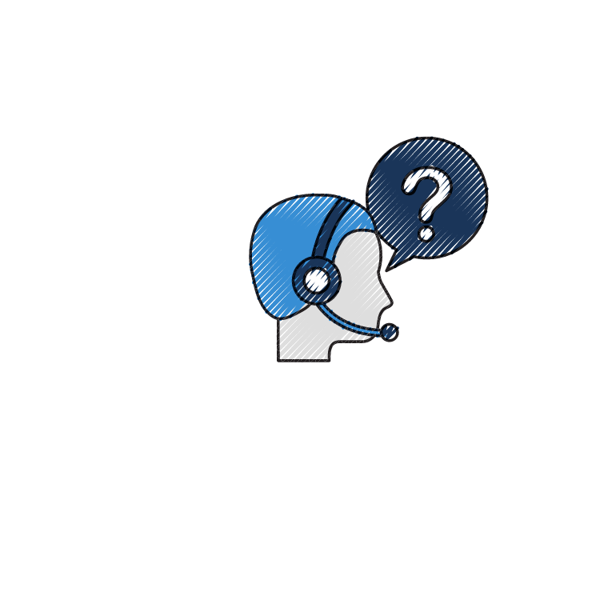

* La respuesta a la primera pregunta es Si. Esta persona ha estado expuesta al virus y deberá seguir las recomendaciones que dicten los protocolos. No es nuestro asunto el tipo de relación que tenga con el caso.
* En la segunda pregunta la respuesta es No. Esto constituye información privada y no estamos de ninguna forma, autorizados para divulgarla.

**En el segundo ejemplo, estamos desarrollando la entrevista y escuchamos sobre contactos de un caso confirmado, entre los cuales puede haber compañeros de colegio de un hermano nuestro. La pregunta es:**

**¿Debería usted avisarle a su hermano que no tenga contacto con esas personas?**

La respuesta correcta es No. De igual forma, no estamos autorizados para revelar ningún dato privado que se obtenga en las entrevistas, incluso si involucra a personas de nuestra familia o amigos cercanos.

Nuestro tercer ejemplo es sobre una persona extranjera que ha tenido contacto con un caso confirmado. Hacemos el seguimiento y durante la entrevista la mujer extranjera nos dice que trabaja en varias casas haciendo aseo y que ha seguido prestando estos servicios en las últimas dos semanas. Nos confirma que no tiene permiso de trabajo ni documentos para estar en Colombia. Al informarle que debe estar en aislamiento por 10 días responde directamente que no puede hacerlo porque en ese caso, no recibirá pago.

**Dos preguntas:**

1. **¿Cómo puede usted convencer a esta persona de cumplir la cuarentena?**

No se trata de obligar. Lo acertado es informar sobre las ayudas disponibles y las organizaciones de apoyo a personas en condición de vulnerabilidad, para que pueda cumplir su tiempo de cuarentena. También le debemos recordar que las personas cercanas a ella están en alto riesgo de enfermar y hasta de morir por este virus.

1. **¿Debería usted llamar a la policía para informar de esta persona indocumentada y sin permiso de trabajo?**

De ninguna manera. Usted no puede revelar esta información porque es privada.

Tenemos un cuarto y último ejemplo. Durante su trabajo en el seguimiento a casos y contactos, usted se entera de cinco nuevos casos en el municipio donde usted nació y vive parte de su familia. En esta situación usted debería:

1. **¿Llamar o enviarles un mensaje a sus conocidos alertando sobre estos nuevos casos?**

No. Esto constituye una violación de los principios de confidencialidad y de privacidad. La confidencialidad protege la información médica y el resultado de la prueba está amparado por este principio. La privacidad se pone también en riesgo al comunicar información personal.

1. **¿Esperar a que se les informe oficialmente por parte de la Secretaría municipal de salud?**

Si. Los procedimientos de notificación oficiales deben respetarse, aunque usted conozca personalmente a los nuevos casos confirmados o a personas cercanas a ellos.

**Bibliografía**

1. Imperial College COVID-19 Response Team. Impact of non-pharmaceutical interventions (NPIs) to reduce COVID-19 mortality and healthcare demand. DOI:https://doi.org/10.25561/77482
2. Johns Hopkins University. COVID-19 Contact Tracing - Inicio | Coursera [Internet] 2020 [Consultado el 18 de mayo de 2020]. Disponible en: <https://www.coursera.org/learn/covid-19-contact-tracing/home/welcome>
3. Corey M Peak, Rebecca Kahn, Yonatan H Grad, Lauren M Childs, Ruoran Li, Marc Lipsitch, Caroline O Buckee. Individual quarantine versus active monitoring of contacts for the mitigation of COVID-19: a modelling study. [Consultado el 22 de mayo de 2020] Disponible en: www.thelancet.com/infection. Published online May 20, 2020 <https://doi.org/10.1016/S1473-3099(20)30361-3>